**履 歴 書**　　　　　　　2020年9月15日現在

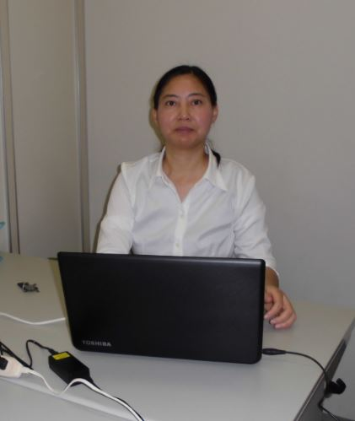

|  |  |  |  |
| --- | --- | --- | --- |
| フリガナ | フウ　ハイン | |  |
| 氏名 | 胡(HU)　海云(HAIYUN) | |  |
| 51歳 | | 女 | |
| フリガナ |  | | | 電話 080-7707-6982 |
| 現住所 | 〒263－0031  千葉県千葉市稲毛区稲毛東２－４－１４　ミリアビタNo.33 401号室 | | |  |
| FAX |
| フリガナ |  | | | 電話 |
| 連絡先 | 〒 － 　　　（現住所以外に連絡を希望する場合のみ記入）  メールアドレス: haiyun@iibasou.com | | |  |
| FAX |

|  |  |  |  |
| --- | --- | --- | --- |
| **年** | 月 | | **学歴・職歴** |
|  |  | | **学　歴** |
| 1985年 | 9月 | | 中国安徽省無為県第一高等学校入学 |
| 1988年 | 7月 | | 中国安徽省無為県第一高等学校卒業 |
| 1988年 | 9月 | | 安徽建築工業学院建築工程系工業と民用建築専門入学 |
| 1990年 | 7月 | | 安徽建築工業学院建築工程系工業と民用建築専門卒業 |
|  |  | | **職　歴** |
| 1990年 | 9月 | | 中国安徽銅陵市市政建設集団 エンジニア　就職 |
| 1999年 | 5月 | | 中国安徽銅陵市市政建設集団 エンジニア　退職 |
| 1999年 | 6月 | | 中国安徽合肥万戸インターネット会社　マネージャー　就職 |
| 2002年 | ４月 | | 中国安徽合肥万戸インターネット会社　退職 |
| 2003年 | 10月 | | スプリング情報通信システムズ株式会社　プログラマー　就職 |
| 2006 年 | 3月 | | スプリング情報通信システムズ株式会社　退職 |
| 2006 年 | 4月 | | アイ・ディ・テクニカ株式会社　Web SE　就職 |
| 2007年 | 6月 | | 会社倒産されたため退職 |
| 2007年 | 12月 | | 株式会社ヒューモニー入社 開発技術部に配属 |
| 2013年 | 10月 | | 株式会社ヒューモニー　退職 |
| 2014年 | 9月 | | Join2Link株式会社設立 |
| 2016年 | 9月 | | Join2Link株式会社を解散し、井庭荘合同会社設立 |
| 2019年 | 2月 | | 井庭荘合同会社解散 |
| 2019 | | 3 | 都内建設会社（非公開） Web SE 社員 |
| **年** | | **月** | **免許・資格** |
| 2003年 | | 8月 | 普通自動車免許第一種取得 |
| 1993年 | | 8月 | 建築エンジニア資格取得 |
| 2019年 | | 8月 | Google Cloud Platform Big Data and Machine Learning Fundamentals |
| 2020年 | | 1月 | Serverless Machine Learning with Tensorflow on Google Cloud Platform |
| 2020年 | | 9月 | Neural Networks and Deep Learning |
| 2020年 | | 9月 | Structuring Machine Learning Projects |

|  |  |
| --- | --- |
| 健康状態  良好です | 趣味・スポーツ  コンピューター、旅行、いい食べ物、乗馬、  スキー、有名な人の伝記を読む |
| 得意な学科  Deep learning 開発、  WEBシステム開発、通信販売 | 外国語  英語会話、中国語 |

|  |
| --- |
| 家族 　子供１人 |